|  |  |
| --- | --- |
| **Gerb-BMSTU_01** | **Министерство науки и высшего образования Российской Федерации**  **Федеральное государственное бюджетное образовательное учреждение**  **высшего образования**  **«Московский государственный технический университет**  **имени Н.Э. Баумана**  **(национальный исследовательский университет)»**  **(МГТУ им. Н.Э. Баумана)** |

ФАКУЛЬТЕТ «ИНФОРМАТИКА И СИСТЕМЫ УПРАВЛЕНИЯ»

КАФЕДРА «КОМПЬЮТЕРНЫЕ СИСТЕМЫ И СЕТИ (ИУ6)»

НАПРАВЛЕНИЕ ПОДГОТОВКИ «09.03.04 ПРОГРАММНАЯ ИНЖЕНЕРИЯ»

**Отчет**

**по лабораторной работе № 3**

**Название: Исследование синхронных счетчиков**

**Дисциплина: Архитектура ЭВМ**

Студент ИУ7-45Б **\_\_\_\_\_\_\_\_\_\_\_\_\_\_\_\_\_\_** М. А. Семенчук

(Группа) (Подпись, дата) (И. О. Фамилия)

Преподаватель **\_\_\_\_\_\_\_\_\_\_\_\_\_\_\_\_\_\_** А. Ю. Попов

(Подпись, дата) (И. О. Фамилия)

2024 год

Оглавление

[Исследование четырехразрядного суммирующего счетчика с параллельным переносом на T-триггерах 2](#_Toc169895110)

[Синтезирование двоично-десятичного счетчика с заданной последовательностью состояний 7](#_Toc169895111)

[Десятичный счетчик на JK-триггерах 13](#_Toc169895112)

[Исследование четырехразрядного синхронного суммирующего счетчика с параллельным переносом на D-триггерах 19](#_Toc169895113)

[Исследование четырехразрядного синхронного суммирующего счетчика с параллельным переносом ИС К555ИЕ (74LS160) 23](#_Toc169895114)

[Исследование схем наращивания разрядности счетчиков ИЕ9 до четырех секций 25](#_Toc169895115)

[Контрольные вопросы 26](#_Toc169895116)

Исследование четырехразрядного суммирующего счетчика с параллельным переносом на T-триггерах

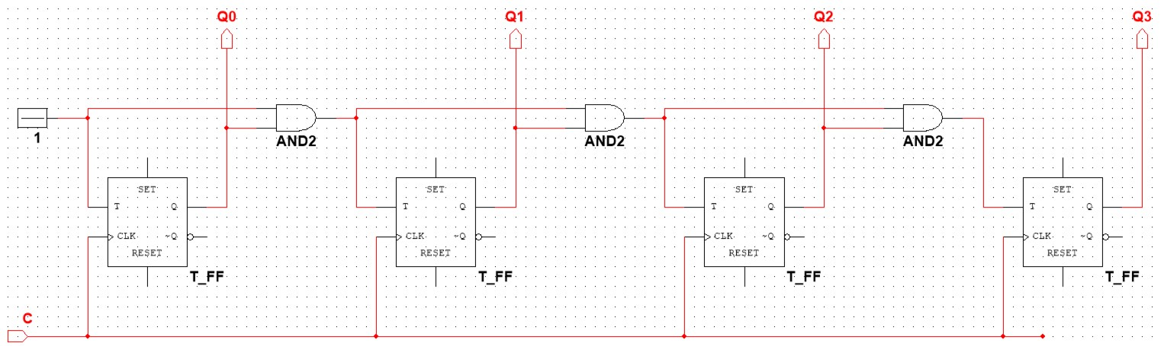

Рисунок 1. Схема

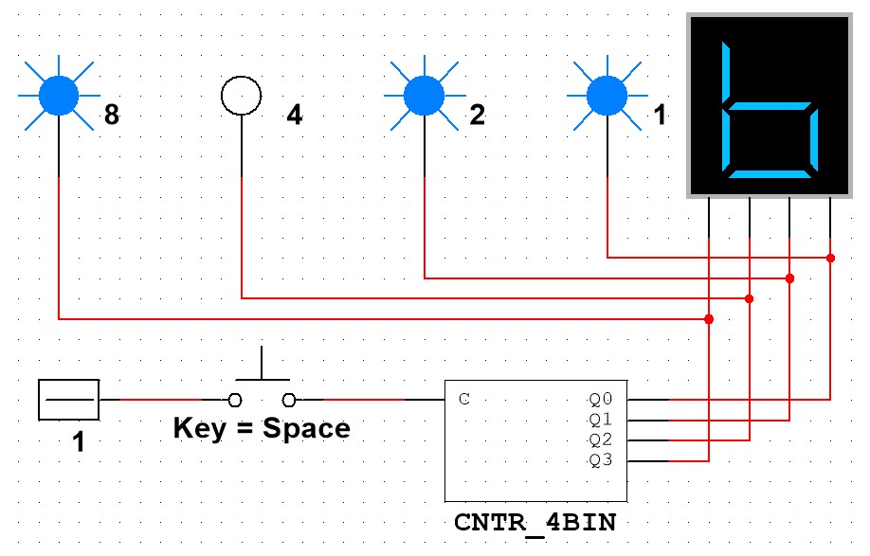

Рисунок 2. Подключение к выходам счетчика световых индикаторов

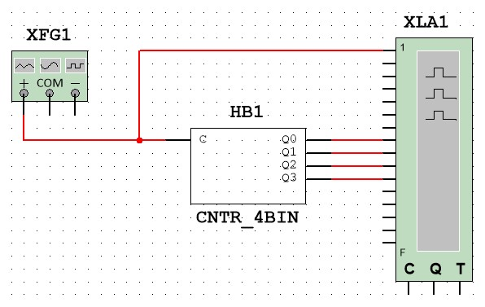

Рисунок 3. Подключение к выходам счетчика логического анализатора (осциллографа)

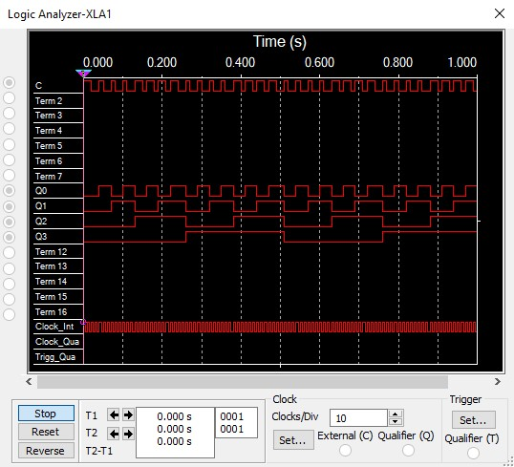

Рисунок 4. Временная диаграмма сигналов на входе и выходах четырехразрядного счетчика

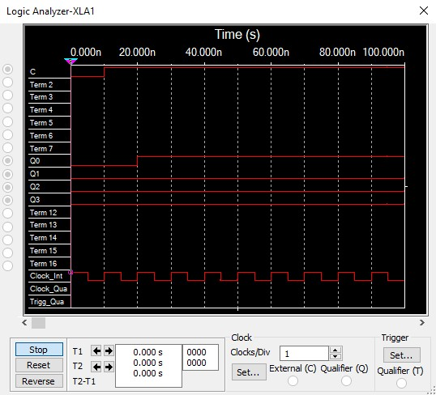

Рисунок 5

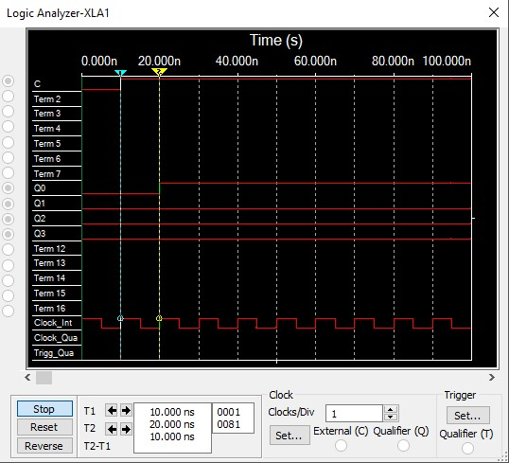

Рисунок 6

Рисунок 5-7. Измерение времени задержки распространения сигнала счетчика

Время задержки распространения сигнала счетчика составила **10 ns**.

Время, через которое завершатся все переходные процессы в счетчике, и он будет готов к следующему импульсу, составляет удвоенное время задержки, т.е. **20 ns**. Максимальная частота счета, таким образом, составляет 1 / (20 ns) = **50 МГц**.

Синтезирование двоично-десятичного счетчика с заданной последовательностью состояний

|  |  |
| --- | --- |
| № варианта двоично-десятичного кода | Десятичные номера двоичных наборов переменных, изображающих десятичные цифры 0, 1, …, 9 |
| 17 | 0, 1, 2, 3, 6, 7, 8, 9, 10, 11 |

|  |  |  |  |
| --- | --- | --- | --- |
| **Qt** | **Qt+1** | **J** | **K** |
| 0 | 0 | 0 | α |
| 0 | 1 | 1 | α |
| 1 | 0 | α | 1 |
| 1 | 1 | α | 0 |

Таблица 1. Характеристическая таблица для JK-триггера

|  |  |  |  |  |  |  |  |  |  |  |  |  |  |  |  |  |
| --- | --- | --- | --- | --- | --- | --- | --- | --- | --- | --- | --- | --- | --- | --- | --- | --- |
| **№** | **Время t** | | | | **Время t + 1** | | | | **Функции возбуждения JK-триггеров** | | | | | | | |
| **Q3** | **Q2** | **Q1** | **Q0** | **Q3\*** | **Q2\*** | **Q1\*** | **Q0\*** | **J3** | **K3** | **J2** | **K2** | **J1** | **K1** | **J0** | **K0** |
| 0 | 0 | 0 | 0 | 0 | 0 | 0 | 0 | 1 | 0 | α | 0 | α | 0 | α | 1 | α |
| 1 | 0 | 0 | 0 | 1 | 0 | 0 | 1 | 0 | 0 | α | 0 | α | 1 | α | α | 1 |
| 2 | 0 | 0 | 1 | 0 | 0 | 0 | 1 | 1 | 0 | α | 0 | α | α | 0 | 1 | α |
| 3 | 0 | 0 | 1 | 1 | 0 | 1 | 1 | 0 | 0 | α | 1 | α | α | 0 | α | 1 |
| 4 | 0 | 1 | 0 | 0 | 0 | 1 | 0 | 1 | α | α | α | α | α | α | α | α |
| 5 | 0 | 1 | 0 | 1 | 0 | 1 | 1 | 0 | α | α | α | α | α | α | α | α |
| 6 | 0 | 1 | 1 | 0 | 0 | 1 | 1 | 1 | 0 | α | α | 0 | α | 0 | 1 | α |
| 7 | 0 | 1 | 1 | 1 | 1 | 0 | 0 | 0 | 1 | α | α | 1 | α | 1 | α | 1 |
| 8 | 1 | 0 | 0 | 0 | 1 | 0 | 0 | 1 | α | 0 | 0 | α | 0 | α | 1 | α |
| 9 | 1 | 0 | 0 | 1 | 1 | 0 | 1 | 0 | α | 0 | 0 | α | 1 | α | α | 1 |
| 10 | 1 | 0 | 1 | 0 | 1 | 0 | 1 | 1 | α | 0 | 0 | α | α | 0 | 1 | α |
| 11 | 1 | 0 | 1 | 1 | 0 | 0 | 0 | 0 | α | 1 | 0 | α | α | 1 | α | 1 |
| 12 | 1 | 1 | 0 | 0 | 1 | 1 | 0 | 1 | α | α | α | α | α | α | α | α |
| 13 | 1 | 1 | 0 | 1 | 1 | 1 | 1 | 0 | α | α | α | α | α | α | α | α |
| 14 | 1 | 1 | 1 | 0 | 1 | 1 | 1 | 1 | α | α | α | α | α | α | α | α |
| 15 | 1 | 1 | 1 | 1 | 0 | 0 | 0 | 0 | α | α | α | α | α | α | α | α |

Таблица 2. Обобщенная таблица функционирования счетчика

Выполним минимизацию функций возбуждения с помощью встроенного в Multisim программного средства *Logic Converter*.

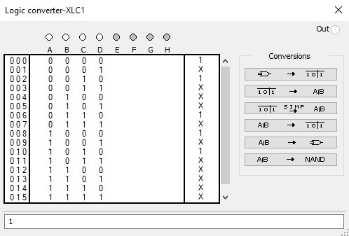

Рисунок 8. J0

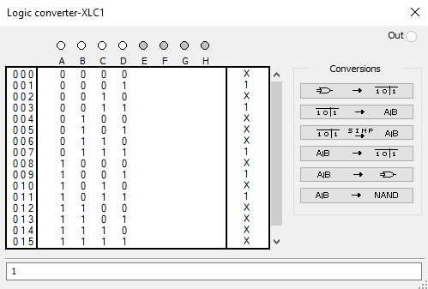

Рисунок 9. K0

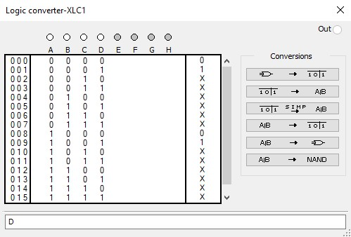

Рисунок 10. J1

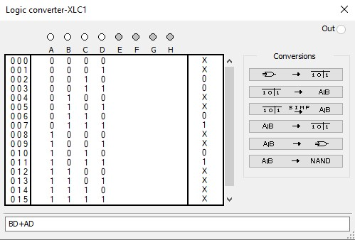

Рисунок 11. K1

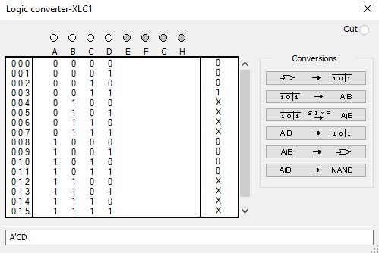

Рисунок 12. J2

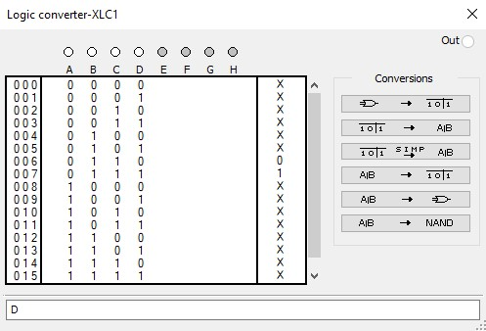

Рисунок 13. K2

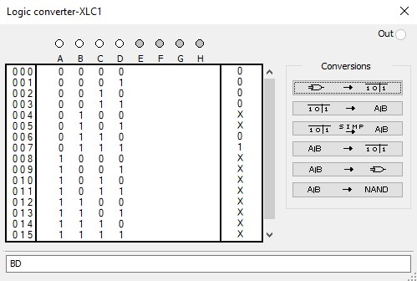

Рисунок 14. J3

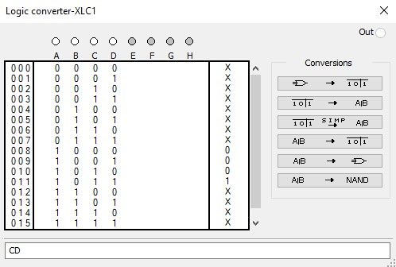

Рисунок 15. K3

|  |  |  |
| --- | --- | --- |
|  | J | K |
| 3 |  |  |
| 2 |  |  |
| 1 |  |  |
| 0 |  |  |

Рисунок 16. Результат минимизации функций возбуждения

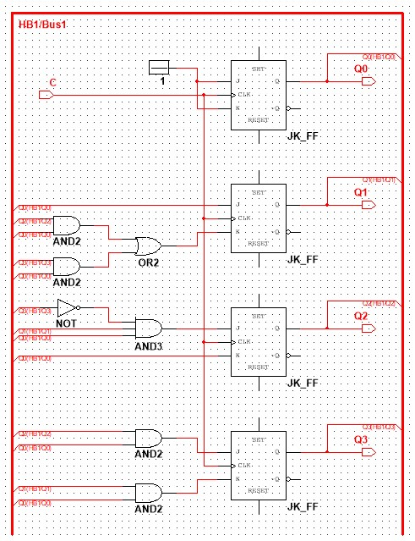

Рисунок 17. Схема двоично-десятичного счетчика с последовательностью состояний 0, 1, 2, 3, 6, 7, 8, 9, 10, 11

Десятичный счетчик на JK-триггерах

|  |  |  |  |  |  |  |  |  |  |  |  |  |  |  |  |  |
| --- | --- | --- | --- | --- | --- | --- | --- | --- | --- | --- | --- | --- | --- | --- | --- | --- |
| **№** | **Время t** | | | | **Время t + 1** | | | | **Функции возбуждения JK-триггеров** | | | | | | | |
| **Q3** | **Q2** | **Q1** | **Q0** | **Q3\*** | **Q2\*** | **Q1\*** | **Q0\*** | **J3** | **K3** | **J2** | **K2** | **J1** | **K1** | **J0** | **K0** |
| 0 | 0 | 0 | 0 | 0 | 0 | 0 | 0 | 1 | 0 | α | 0 | α | 0 | α | 1 | α |
| 1 | 0 | 0 | 0 | 1 | 0 | 0 | 1 | 0 | 0 | α | 0 | α | 1 | α | α | 1 |
| 2 | 0 | 0 | 1 | 0 | 0 | 0 | 1 | 1 | 0 | α | 0 | α | α | 0 | 1 | α |
| 3 | 0 | 0 | 1 | 1 | 0 | 1 | 0 | 0 | 0 | α | 1 | α | α | 1 | α | 1 |
| 4 | 0 | 1 | 0 | 0 | 0 | 1 | 0 | 1 | 0 | α | α | 0 | 0 | α | 1 | α |
| 5 | 0 | 1 | 0 | 1 | 0 | 1 | 1 | 0 | 0 | α | α | 0 | 1 | α | α | 1 |
| 6 | 0 | 1 | 1 | 0 | 0 | 1 | 1 | 1 | 0 | α | α | 0 | α | 0 | 1 | α |
| 7 | 0 | 1 | 1 | 1 | 1 | 0 | 0 | 0 | 1 | α | α | 1 | α | 1 | α | 1 |
| 8 | 1 | 0 | 0 | 0 | 1 | 0 | 0 | 1 | α | 0 | 0 | α | 0 | α | 1 | α |
| 9 | 1 | 0 | 0 | 1 | 0 | 0 | 0 | 0 | α | 1 | 0 | α | 0 | α | α | 1 |
| 10 | 1 | 0 | 1 | 0 | 1 | 0 | 1 | 1 | α | α | α | α | α | α | α | α |
| 11 | 1 | 0 | 1 | 1 | 0 | 0 | 0 | 0 | α | α | α | α | α | α | α | α |
| 12 | 1 | 1 | 0 | 0 | 1 | 1 | 0 | 1 | α | α | α | α | α | α | α | α |
| 13 | 1 | 1 | 0 | 1 | 1 | 1 | 1 | 0 | α | α | α | α | α | α | α | α |
| 14 | 1 | 1 | 1 | 0 | 1 | 1 | 1 | 1 | α | α | α | α | α | α | α | α |
| 15 | 1 | 1 | 1 | 1 | 0 | 0 | 0 | 0 | α | α | α | α | α | α | α | α |

Рисунок 18. Обобщенная таблица функционирования десятичного счетчика

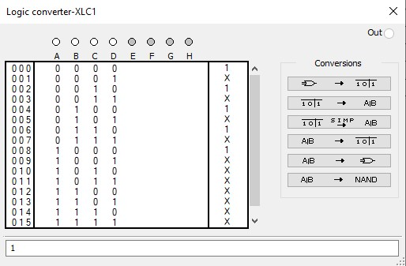

Рисунок 19. J0

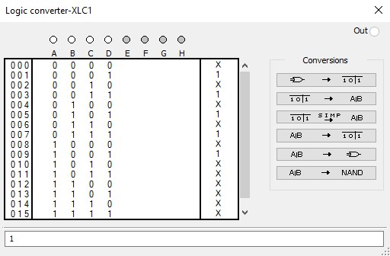

Рисунок 20. K0

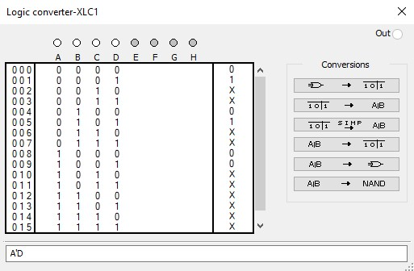

Рисунок 21. J1

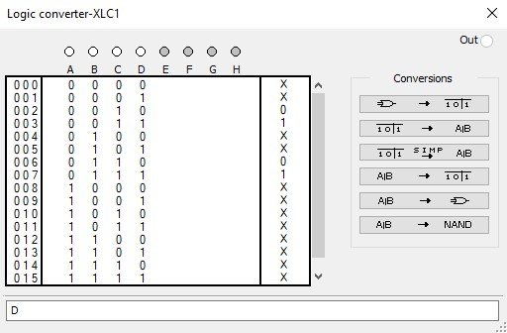

Рисунок 22. K1

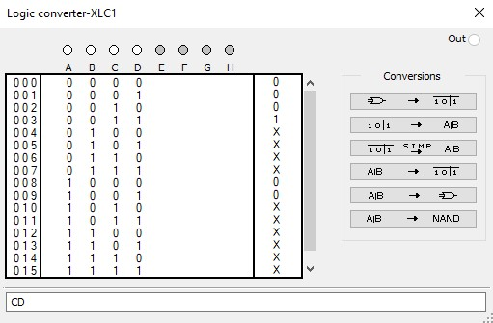

Рисунок 23. J2

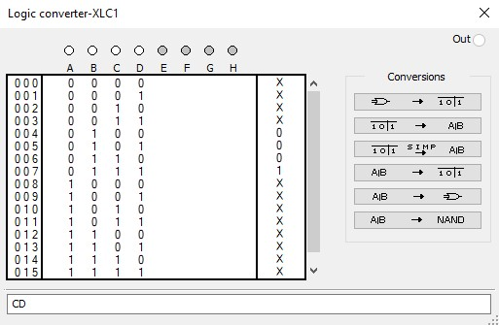

Рисунок 24. K2

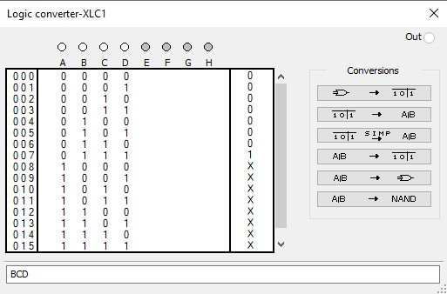

Рисунок 25. J3

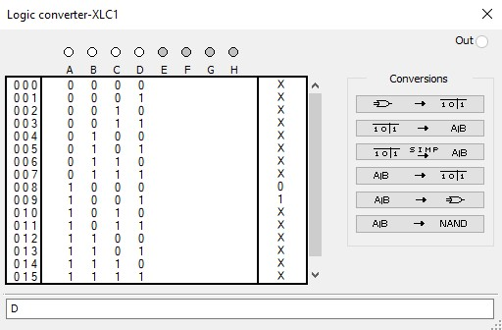

Рисунок 26. K3

|  |  |  |
| --- | --- | --- |
|  | J | K |
| 3 | Q2 Q1 Q0 | Q0 |
| 2 | Q1 Q0 | Q1 Q0 |
| 1 | Q3’ Q0 | Q0 |
| 0 | 1 | 1 |

Рисунок 27. Результат минимизации функций возбуждения

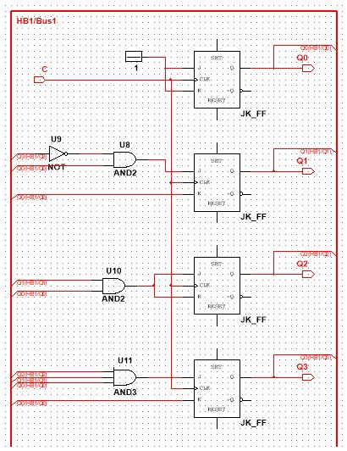

Рисунок 28. Схема десятичного счетчика на JK-триггерах

Исследование четырехразрядного синхронного суммирующего счетчика с параллельным переносом на D-триггерах

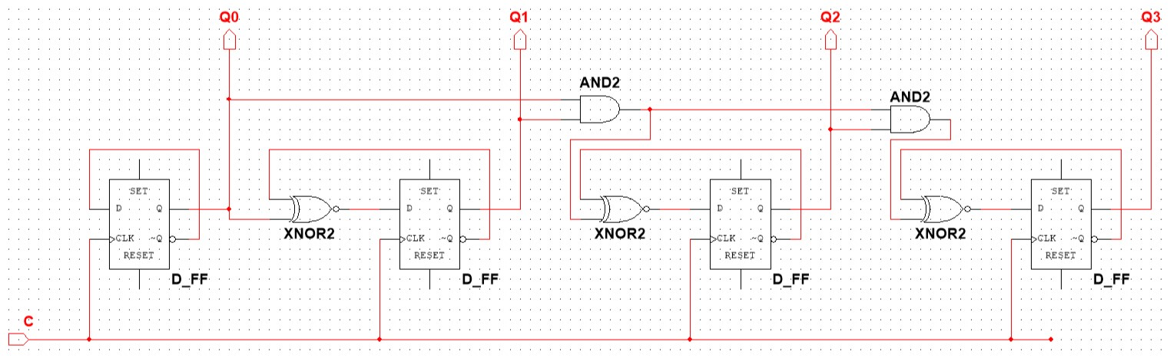

Рисунок 29. Схема четырехразрядного синхронного счетчика на D-триггерах

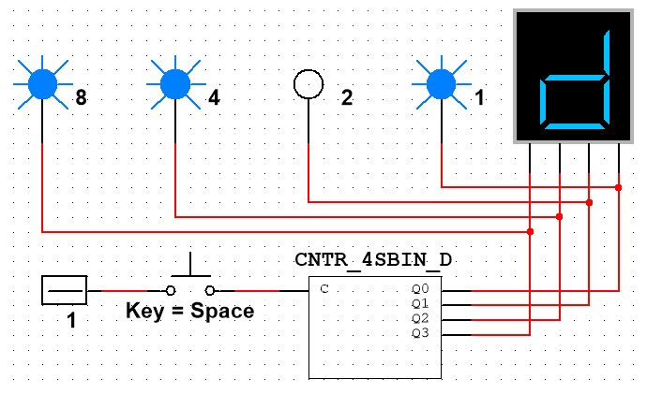

Рисунок 30. Подключение к выходам счетчика световых индикаторов

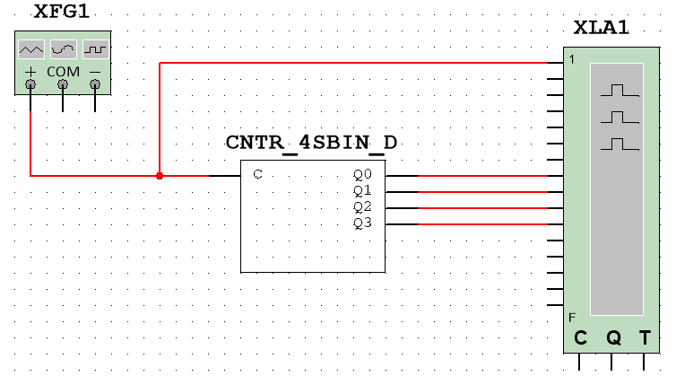

Рисунок 31. Подключение входов счетчика к “Function Generator”, а выхода к логическому анализатору (осциллографу)

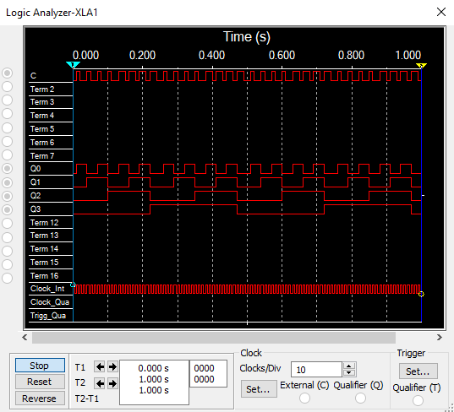

Рисунок 32. Временная диаграмма сигналов на входе и выходах четырехзначного счетчика

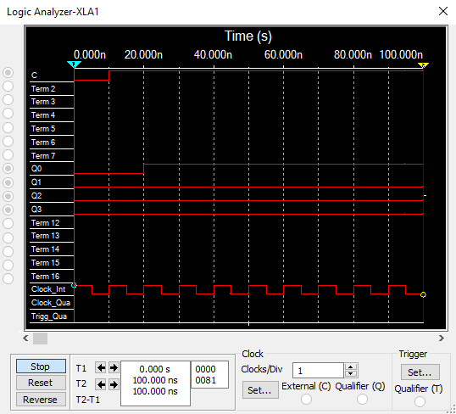

Рисунок 33

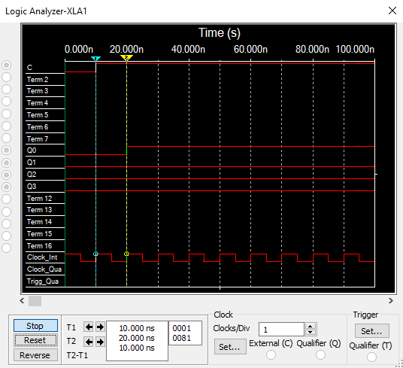

Рисунок 34

Рисунок 33-35. Измерение времени задержки распространения сигнала счетчика

Время задержки распространения сигнала счетчика составила **10 ns**.

Время, через которое завершатся все переходные процессы в счетчике, и он будет готов к следующему импульсу, составляет удвоенное время задержки, т.е. **20 ns**. Максимальная частота счета, таким образом, составляет 1 / (20 ns) = **50 МГц**.

Исследование четырехразрядного синхронного суммирующего счетчика с параллельным переносом ИС К555ИЕ (74LS160)

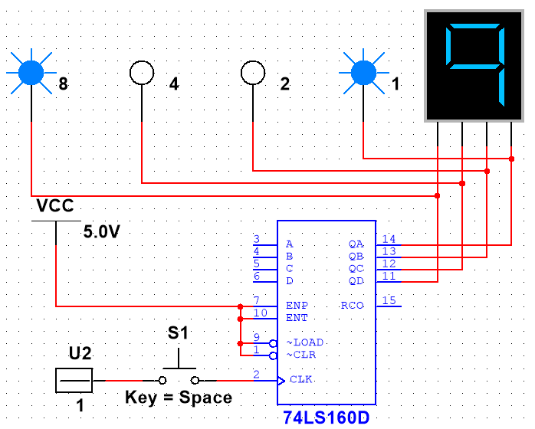

Рисунок 36. Подключение к выходам счетчика световых индикаторов

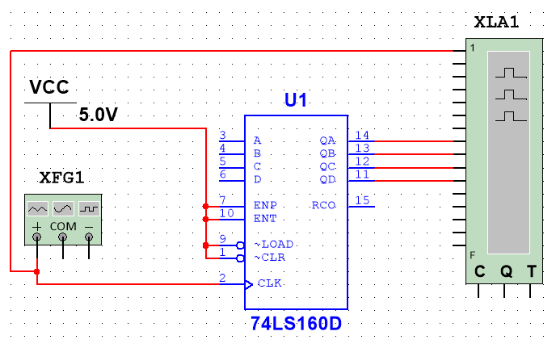

Рисунок 37. Подключение счетчика к “Function Generator”, а выхода к логическому анализатору (осциллографу)

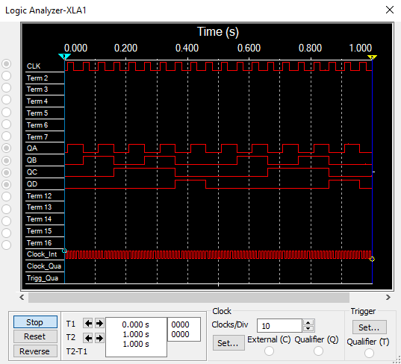

Рисунок 38. Временная диаграмма сигналов на входе и выходах счетчика 74LS160D

Исследование схем наращивания разрядности счетчиков ИЕ9 до четырех секций

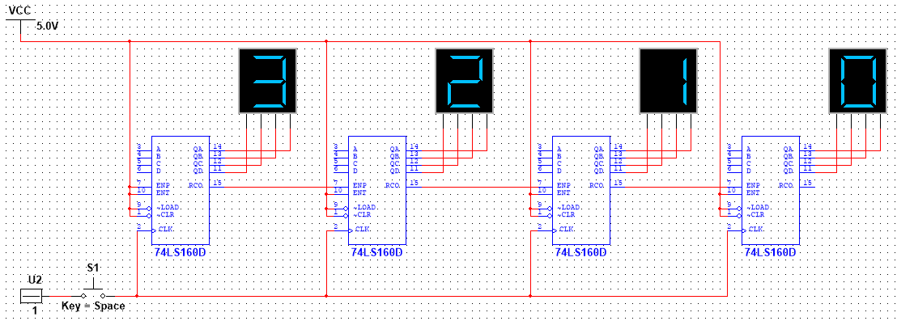

Рисунок 39. Схема четырехразрядного десятичного счетчика на основе 74LS160D

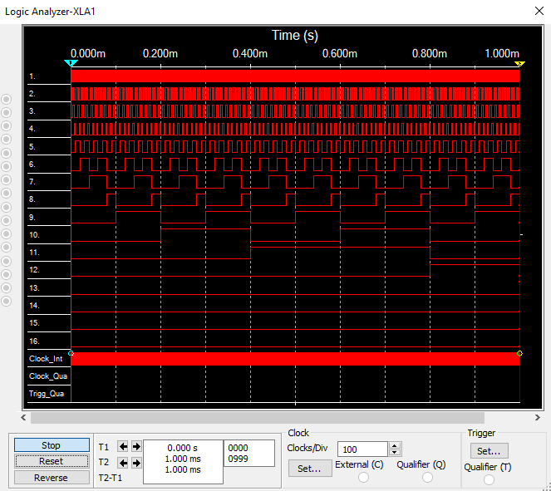

Рисунок 40. Временная диаграмма четырехразрядного десятичного счетчика на основе 74LS160D

Контрольные вопросы

1. *Что называется счетчиком?*

**Счетчик** – операционный узел ЭВМ, предназначенный для выполнения счета, кодирования в определенной системе счисления, хранения числа сигналов импульсного типа, поступающих на его счетный вход.

1. *Что называется коэффициентом пересчета?*

**Коэффициент пересчета** (модуль счета) – число входных сигналов, которое возвращает пересчетную схему в начальное состояние, в качестве которого может быть принято любое ее состояние.

1. *Перечислить основные классификационные признаки счетчиков.*

Счетчики классифицирует по следующим признакам:

* Значение модуля счета:
  + Двоичные
  + Двоично-кодированные (например, двоично-десятичные)
  + С одинарным кодированием (когда состояние представление местом расположения единственной единицы)
* Направление счета:
  + Суммирующие
  + Вычитающие
  + Реверсивные
* Способ организации межразрядных связей (способ переноса):
  + Последовательный
  + Сквозной
  + Параллельный
  + Групповой
* Порядок изменения состояний:
  + Естественный
  + Произвольный (пересчетные схемы)
* Способ управления переключением триггеров во время счета сигналов:
  + Асинхронные
  + Синхронные

1. *Указать основные параметры счетчиков.*

* Модуль счета
* Емкость счетчика
* Статические параметры (, , , , , , )
* Динамические параметры:
  + Максимальная частота счета
  + Времена задержек распространения трактов
  + Минимальные длительности импульсов счета, установки в 0, параллельной записи